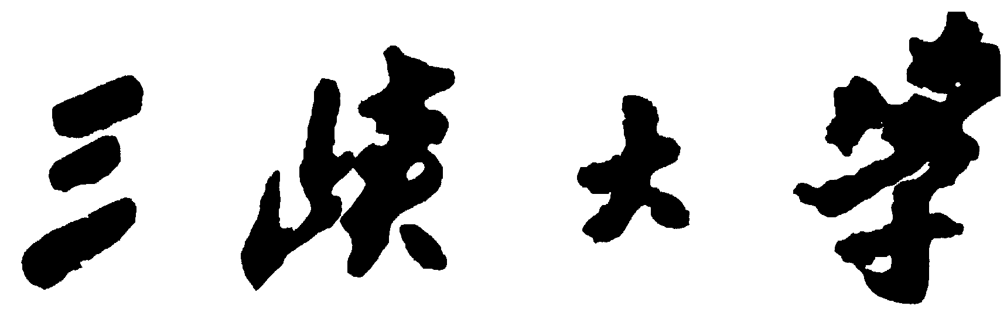

硕士学位论文中期检查报告

论文题目：
研究生姓名：
导师姓名、职称：
学院：
专业：

三峡大学研究生处
年 月 日

说 明

一、研究生论文中期报告的各项内容，要实事求是，表达要明确、严谨，字迹要清晰易辨，外来语要同时用原文和中文表达。第一次出现缩写词，须注出全称。
二、论文中期报告由学生本人完成，完成后请导师签署意见，评议小组签署评议意见，上述意见应明确是否同意研究生继续进行论文写作工作。
三、论文中期报告应包括以下内容：（1）论文工作是否按开题报告预定的内容及进度安排进行；（2）目前已完成的研究工作及结果；（3）后期拟完成的研究工作及进度安排；（4）存在的困难与问题；（5）如期完成全部论文工作的可能性。
四、论文中期报告内容由研究生自附纸张完成，用A4纸张正反打印。
五、本论文中期报告由学院留存一份。

三峡大学硕士学位论文中期报告

三峡大学硕士学位论文中期报告

指导教师评语：

评议小组评语：

